𝐂𝐇𝐀̀𝐎 𝐌𝐔̛̀𝐍𝐆 𝐍𝐆𝐀̀𝐘 𝐆𝐈𝐀 Đ𝐈̀𝐍𝐇 𝐕𝐈𝐄̣̂𝐓 𝐍𝐀𝐌 𝟐𝟖/𝟎𝟔
“Có một nơi để về,
Đó là nhà.
Có những người để yêu thương,
Đó là gia đình.
Có được cả hai.
Đó là hạnh phúc.”
Gia đình - hai tiếng thân thương mà ta từ lâu đã quen thuộc. Đó là tổ ấm đầu tiên trong cuộc đời mỗi con người, là nơi ta học được cách yêu thương, sẻ chia, là niềm cảm hứng và động lực mạnh mẽ để ta vươn lên trước mọi khó khăn. Sau tất cả gia đình vẫn luôn ở đó, vẫn là nơi để ta quay về khi mỏi mệt, gia đình ôm ấp ta, an ủi ta sau những bộn bề, bon chen ngoài kia.
Nhân ngày GIA ĐÌNH VIỆT NAM 28/6 Trường Mầm non Họa Mi 2 xin gửi tới thật nhiều lời chúc tốt đẹp, thật nhiều yêu thương, chúc cho mọi gia đình luôn là những tổ ấm ngập tràn hạnh phúc và bình an.
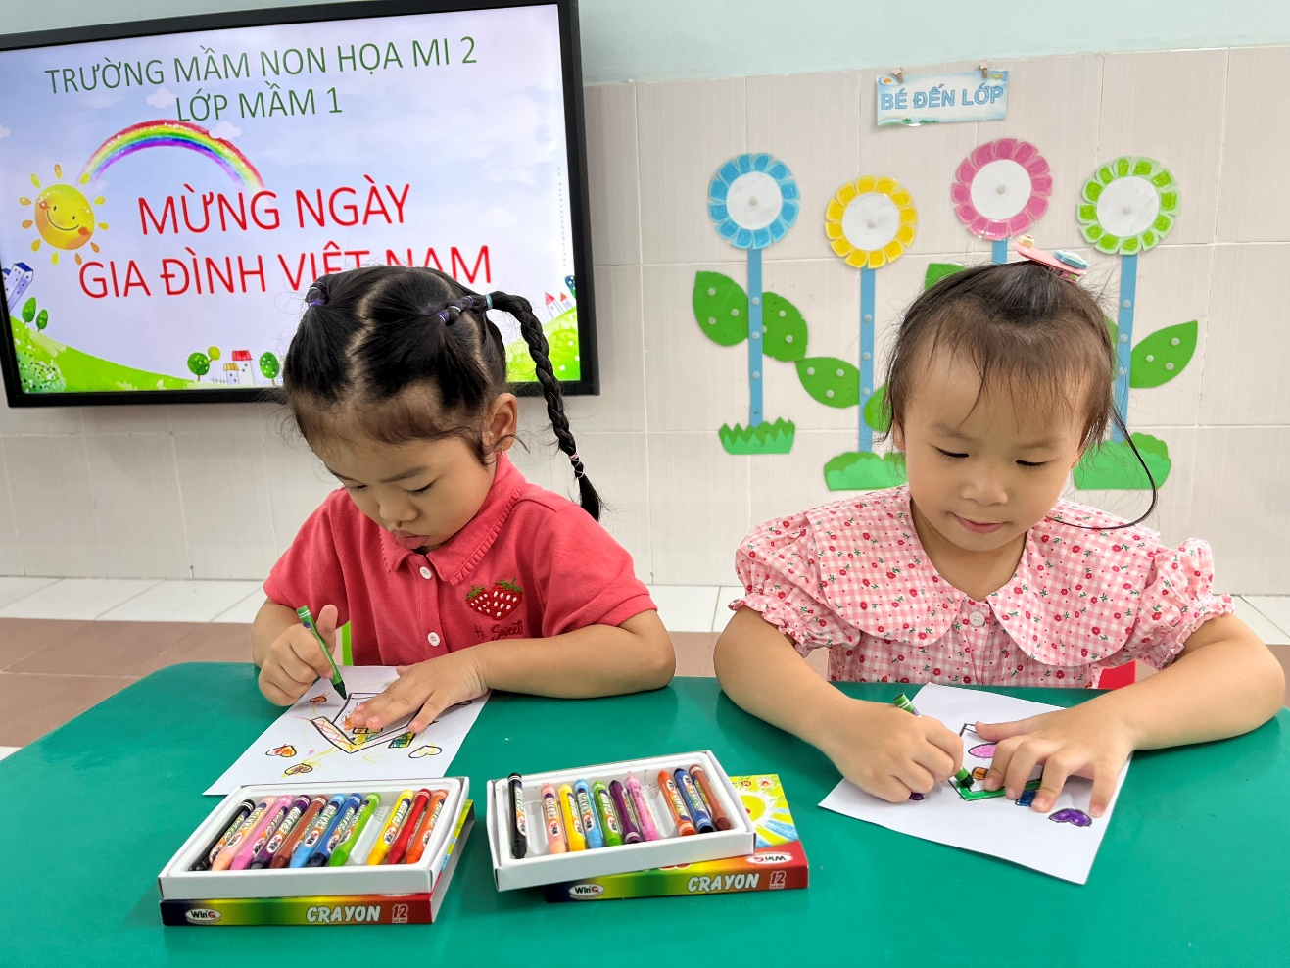
Mời Ba Mẹ ghé thăm hoạt động chào mừng ngày gia đình Việt Nam của các bé khối Mầm nhé!
